Princip funkce řízení výkonové části

Řídící jednotka
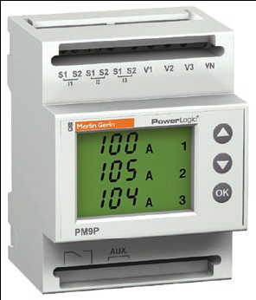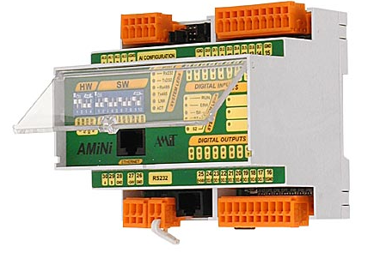
Proud vstupní
Výkonová část
Výstupní
regulované napětí
kontrola vstupního
proudu
kontrola výstupního
napětí
Bypass
ovládání Bypassu
Kontrola výstupního proudu
/ výpočet /

M 1

M1
Vstupní napětí
Napětí výstupní
T 1
T 2
T 3

regulační
relé 1-10

